

Tomáš Aschenbrenner, WMRC Ltd., Cork
V tomto článku vám stručně povím o mé stáži v Irsku v krásném městě Cork. Byl jsem na stáži celkem 3 týdny z důvodu zlepšení anglického jazyka a praktické zkušenosti. Tuto stáž mi umožnila moje škola SPŠE v Úžlabině, díky programu Erasmus+.
Celé tři týdny jsem pracoval pro společnost Washing Machine Repairments Ltd., což pro mě byla největší příležitost v životě, manuálně jsem se za tři týdny v této firmě dozvěděl více než kdekoli jinde.
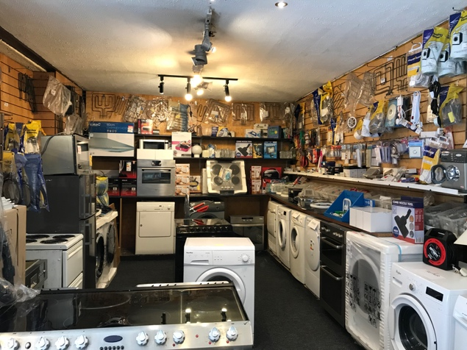
Doopravdy skvělí lidé (otec a syn), kteří spolu vedou firmu na opravu všech různých domácích spotřebičů (od ledniček přes trouby po pračky), moje praxe se skládala z opravování spotřebičů, a i jejich instalaci.
Převážně jsem jezdil se synem majitele Clive O‘Shea, který je velmi pohodový chlapík, který mi vysvětlil základy všeho, co jsem potřeboval. Po sléze jsem byl schopen opravovat přístroje bez jakékoli pomoci.
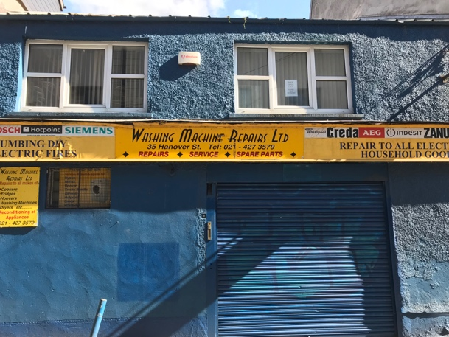
Praxe mě velmi bavila a nebyl moment kdy bych se nudil. Clive byl velmi komunikativní a dosti jsme se spolu pobavili. Značně jsem se na této stáži zlepšil v angličtině, jak ve výslovnosti, psaní, tak i přízvuku. Moc se mi zde líbí určitá používání slov, která jsem po sléze začal též používat stejně jako Irové.
V mém volném čase jsem sportoval či byl s přáteli. Každý víkend jsme navštívili minimálně dvě místa po Irsku, která byla velmi zajímavá a velmi mi přinesla jak ve znalosti Irska, tak i v znalosti přírody.
To nejlepší na celé stáži bylo ubytování a má hostitelská rodina, která se ke mně chovala jako k vlastnímu synovi. Hostitelka se jménem Maria Murphy a její manžel Pat Murphy. Měl jsem vlastní pokoj i s Honzou Spurným, s vlastním sociálním zařízením. Dostávali jsme výborné jídlo, které bylo nutričně zdravé. Nejlepší na hostitelské rodině byla jejich komunikace a laskavost k nám, každičký den s námi strávili hodiny konverzací a smíchu. Sám jsem jim odpřisáhl budoucí návštěvu.
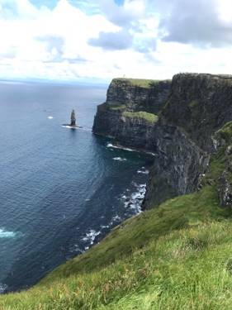
Určitě jsem se zde naučil mnoho věcí, jak v komunikaci, tak i v manuální práci. Praxe ve firmě mi přinesla více, než si dokážete představit. Ale musím říct, že kdybych nepracoval v této firmě, asi bych tolik zkušeností nezískal. Doopravdy jsem zde dělal vše, co jsem si přál a naučil jsem se víc, než jsem doufal.
Určitě vám doporučuji se připojit k programu Erasmus+, na tuto tří týdenní stáž. Erasmus+ mi poskytl grant ve výši 600 €, který mi posloužil k dopravě a stravě.
Děkuji všem, kteří mi tuto stáž umožnili.

